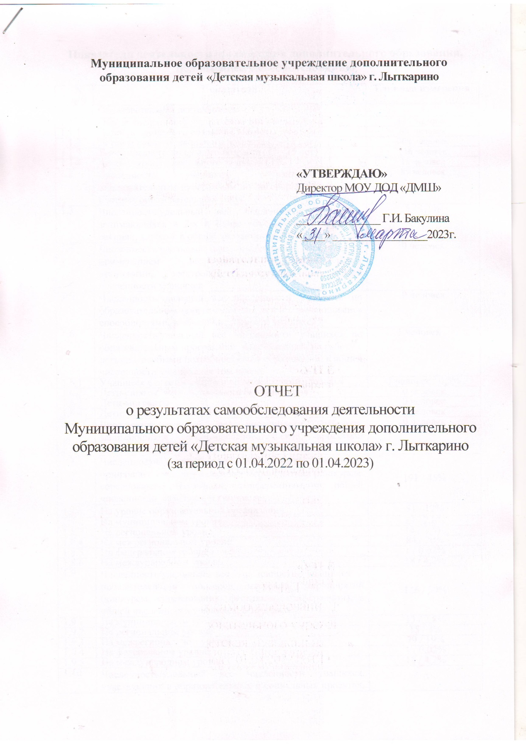

Показатели деятельности организации дополнительного образования, подлежащей самообследованию

N  п/п | Показатели | Единица измерения
1. | Образовательная деятельность
1.1 | Общая численность учащихся, в том числе: | 425 человек
1.1.1 | Детей дошкольного возраста (3-6лет) | 66 человек
1.1.2 | Детей младшего школьного возраста (7 - 11 лет) | 208 человек
1.1.3 | Детей среднего школьного возраста (12 - 15 лет) | 136 человек
1.1.4 | Детей старшего школьного возраста (16-17 лет) | 15 человек
1.2 | Численность учащихся, обучающихся по образовательным программам по договорам об оказании платных образовательных услуг | 89 человек
1.3 | Численность/удельный вес численности учащихся, занимающихся в 2-х и более объединениях (кружках, секциях, клубах), в общей численности учащихся | 5 / 1,1%
1.4 | Численность/удельный вес численности учащихся с применением дистанционных образовательных технологий, электронного обучения, в общей численности учащихся | 0 человек
1.5 | Численность/удельный вес численности учащихся по образовательным программам для детей с выдающимися способностями, в общей численности учащихся | 0 человек
1.6 | Численность/удельный вес численности учащихся по образовательным программам, направленным на работу с детьми с особыми потребностями в образовании, в общей численности учащихся, в том числе: | 1 человек
1.6.1 | Учащиеся с ограниченными возможностями здоровья | 1 человек / 0,5%
1.6.2 | Дети-сироты, дети, оставшиеся без попечения | 0 человек
1.6.3 | Дети-мигранты | 0 человек
1.6.4 | Дети, попавшие в трудную жизненную ситуацию | 0 человек
1.7 | Численность/удельный вес численности учащихся, занимающихся учебно-исследовательской, проектной деятельностью, в общей численности учащихся | 0 человек
1.8 | Численность/удельный вес численности учащихся, принявших участие в массовых мероприятиях (конкурсы, соревнования, фестивали, конференции), в общей численности учащихся, в том числе: | 191 / 45%
1.8.1 | На уровне образовательной организации | 51 / 12%
1.8.2 | На муниципальном уровне | 13 / 2,8%
1.8.3 | На региональном уровне | 14 / 3,5%
1.8.4 | На межрегиональном уровне | 84 / 20%
1.8.5 | На федеральном уровне | 1 / 0,02%
1.8.6 | На международном уровне | 18 / 4,2%
1.9 | Численность/удельный вес численности учащихся - победителей и призеров массовых мероприятий (конкурсы, соревнования, фестивали, конференции), в общей численности учащихся, в том числе: | 126 / 30%
1.9.1 | На муниципальном уровне | 13 / 2,8%
1.9.2 | На региональном уровне | 15 / 4%
1.9.3 | На межрегиональном уровне | 79 / 19%
1.9.4 | На федеральном уровне | 1 / 0,02%
1.9.5 | На международном уровне | 18 / 4,2%
1.10 | Численность/удельный вес численности учащихся, участвующих в образовательных и социальных проектах, в общей численности учащихся, в том числе: | 0
1.10.1 | Муниципального уровня | 0
1.10.2 | Регионального уровня | 0
1.10.3 | Межрегионального уровня | 0
1.10.4 | Федерального уровня | 0
1.10.5 | Международного уровня | 0
1.11 | Количество массовых мероприятий, проведенных образовательной организацией, в том числе: | 25 единиц
1.11.1 | На муниципальном уровне | 22 единиц
1.11.2 | На региональном уровне | 2 единица
1.11.3 | На межрегиональном уровне | 1 единица
1.11.4 | На федеральном уровне | 0
1.11.5 | На международном уровне | 0
1.12 | Общая численность педагогических работников | 40 человек
1.13 | Численность/удельный вес численности педагогических работников, имеющих высшее образование, в общей численности педагогических работников | 27 человек / 68%
1.14 | Численность/удельный вес численности педагогических работников, имеющих высшее образование педагогической направленности (профиля), в общей численности педагогических работников | 27 человек / 68%
1.15 | Численность/удельный вес численности педагогических работников, имеющих среднее профессиональное образование, в общей численности педагогических работников | 13 человек / 33%
1.16 | Численность/удельный вес численности педагогических работников, имеющих среднее профессиональное образование педагогической направленности (профиля), в общей численности педагогических работников | 13 человек / 33%
1.17 | Численность/удельный вес численности педагогических работников, которым по результатам аттестации присвоена квалификационная категория, в общей численности педагогических работников, в том числе: | 29 человек / 78%
1.17.1 | Высшая | 23 человека / 53%
1.17.2 | Первая | 6 человек / 15%
1.18 | Численность/удельный вес численности педагогических работников в общей численности педагогических работников, педагогический стаж работы которых:
1.18.1 | До 5 лет | 4 человека / 10%
1.18.2 | Свыше 30 лет | 17 человек / 45%
1.19 | Численность/удельный вес численности педагогических работников в общей численности педагогических работников в возрасте до 30 лет | 4 человека / 10%
1.20 | Численность/удельный вес численности педагогических работников в общей численности педагогических работников в возрасте от 55 лет | 18 человек / 49%
1.21 | Численность/удельный вес численности педагогических и административно-хозяйственных работников, прошедших за последние 5 лет повышение квалификации/профессиональную переподготовку по профилю педагогической деятельности или иной осуществляемой в образовательной организации деятельности, в общей численности педагогических и административно-хозяйственных работников | 36 человек / 90%
1.22 | Численность/удельный вес численности специалистов, обеспечивающих методическую деятельность образовательной организации, в общей численности сотрудников образовательной организации | 8 человек / 20%
1.23 | Количество публикаций, подготовленных педагогическими работниками образовательной организации:
1.23.1 | За 3 года | 7 единиц
1.23.2 | За отчетный период | 2 единицы
1.24 | Наличие в организации дополнительного образования системы психолого-педагогической поддержки одаренных детей, иных групп детей, требующих повышенного педагогического внимания | нет
2. | Инфраструктура
2.1 | Количество компьютеров в расчете на одного учащегося | 0,01 единиц
2.2 | Количество помещений для осуществления образовательной деятельности, в том числе: | 25 единиц
2.2.1 | Учебный класс | 25 единиц
2.2.2 | Лаборатория | 0 единиц
2.2.3 | Мастерская | 0 единиц
2.2.4 | Танцевальный класс | 0 единиц
2.2.5 | Спортивный зал | 0 единиц
2.2.6 | Бассейн | 0 единиц
2.3 | Количество помещений для организации досуговой деятельности учащихся, в том числе: | 2 единицы
2.3.1 | Актовый зал | 0 единиц
2.3.2 | Концертный зал | 2 единицы
2.3.3 | Игровое помещение | 0 единиц
2.4 | Наличие загородных оздоровительных; лагерей, баз отдыха | нет
2.5 | Наличие в образовательной организации системы электронного документооборота | да
2.6 | Наличие читального зала библиотеки, в том числе: | нет
2.6.1 | С обеспечением возможности работы на стационарных компьютерах или использования переносных компьютеров | нет
2.6.2 | С медиатекой | нет
2.6.3 | Оснащенного средствами сканирования и распознавания текстов | нет
2.6.4 | С выходом в Интернет с компьютеров, расположенных в помещении библиотеки | нет
2.6.5 | С контролируемой распечаткой бумажных материалов | нет
2.7 | Численность/удельный вес численности учащихся, которым обеспечена возможность пользоваться широкополосным Интернетом (не менее 2 Мб/с), в общей численности учащихся | 0 человек/%

 | Оценки, %
 | удовлетворительно | хорошо | отлично
на 01.04.2023 | 2,3% | 51,2% | 46,5%
на 31.12.2022 | 3,5% | 54,2% | 42,3%

По результатам академических зачетов и экзаменов, все учащиеся аттестованы по предметам, входящих в учебный план Школы. Более 90% учеников учатся на «хорошо» и «отлично».
Оценка системы управления.

Управленческий аппарат школы имеет следующую структуру:

Директор
Главный бухгалтер | Заместитель директора по учебно-воспитательной работе | Заместитель директора по методической и концертно-просветительской работе | Заместитель директора по  безопасности | Заместитель директора по  административно -хозяйственной части
Бухгалтерия | Преподаватели, концертмейстеры |  | Сотрудники школы (все) | Административно технический персонал

Коллегиальные органы самоуправления
Общее собрание трудового коллектива | Педагогический совет | Методический совет | Совет школы | Профсоюзная организация

Управление школой осуществляют:
Директор – Бакулина Галина Ивановна;
Заместитель директора по учебно-воспитательной работе – Загородная Ирина Владимировна;
Заместитель директора по методической и концертно-просветительской работе – Моргунова Светлана Владимировна;
Заместитель директора по безопасности – Рагимова Элина Сергеевна;
Заместитель директора по административно-хозяйственной деятельности – Егорова Татьяна Евгеньевна;
Главный бухгалтер – Орехова Елена Михайловна.

Учебно-методическая деятельность школы осуществляется учебно-методическими объединениями, профилированными по программам обучения учащихся и специальности.
Методический Совет школы определяет направления и формы методической работы, направленной на достижение оптимальных результатов обучения, воспитания и творческого развития обучающихся, повышение профессионального уровня преподавателей, осуществляет координацию методической работы учебно-методических объединений.

Управление методическими объединениями осуществляется:

Директор
Заместитель директора по учебно-воспитательной работе
Заместитель директора по методической и концертно-просветительской работе
Методический совет
Методические объединения (отделы)
Фортепианное |  | Хоровое | Оркестровое | Народное | Теоретико- хоровое
ДПОП | ДОРП | Секция фортепиано  Секция вокала | Секция духовых инструментов | Секция баяна, аккордеона  Секция гитары | ДПОП, ДОРП

В школе организованы и функционируют 6 методических объединений, внутри которых работают 6 инструментальных секций.
1. Фортепианный отдел по ДПО-программам, ДОР-программам и секцию фортепиано на хоровом отделе по ДПО-программам возглавляет Сыромятникова Ирина Альбертовна.
2. Теоретико-хоровой отдел возглавляет Моргунова Светлана Владимировна.
3. Оркестровый отдел возглавляет Зарщикова Юлия Васильевна.
5. Секцию вокала возглавляет Зайцева Ирина Аркадьевна.
6. Народный отдел – самый разнообразный по количеству инструментов. Руководитель народного отдела - Баранников Иннокентий Баирович.
На народном отделении работает секция гитары, руководитель Миронов Георгий Михайлович.
Деятельность административно-хозяйственного подразделения направлена на обеспечение материальной части образовательного процесса.
Представленная в данном разделе система управления школой позволяет добиваться качественных показателей работы учреждения.

Оценка библиотечно-информационного обеспечения.
В Школе в соответствии с расписанием 3 дня в неделю работает библиотека, фонд которой составляет 4920 единиц хранения (нотные, учебные, методические, музыковедческие, просветительские и т.д. издания). Помещение библиотеки оборудовано стеллажами, шкафами для хранения нотной литературы и учебников, имеется картотека и фонд хранения. Площадь - 24,2 кв.м.

Оценка материально-технической базы.
Детская музыкальная школа расположена в двухэтажном кирпичном здании площадью 2312,5 м., находящемся в оперативном управлении. В помещении школы имеется 24 учебных помещений площадью от 9 м до 24 кв.м; 2 концертных зала (большой и малый) общей вместимостью 280 мест. Концертные залы оснащены 4 роялями. Оба зала интенсивно используются для проведения концертов, лекториев, мастер-классов, конкурсов и т.д.
Концертные залы являются репетиционной базой для трех хоровых коллективов (младший и старший хоры, хор мальчиков), оркестра народных инструментов, крупных ансамблей разнородных составов (струнных, народных, духовых, смешанных).
В концертных залах проходят также фестивали, конкурсы и концерты различных уровней, проводятся экзамены и зачеты на всех отделах, в малом зале проводятся также камерные и классные концерты.
Большой зал укомплектован звуковой, световой аппаратурой и проекционным оборудованием (микшерный пульт, микрофоны, акустическая система, видеопроектор, экран).
В МОУ ДОД «ДМШ» для проведения занятий имеются:
- 24 специально оборудованных классов для индивидуальных занятий;
- 3 класса для теоретических дисциплин.
В теоретических классах установлена ученическая мебель, а также шкафы, столы для преподавателей. В классах имеются школьные доски. Кабинеты музыкальной литературы оборудованы пианино, телевизорами, DVD-проигрывателями, музыкальными центрами, DVD и CD дисками с видео и музыкальными записями. Теоретические кабинеты оформлены наглядными пособиями. В рекреациях размещены портреты композиторов.
Классы для занятий фортепиано оснащены новыми инструментыми (пианино Каваи).
Классы для занятий на народных, струнных, духовых инструментах оснащены пианино, пультами для нот. Все классы оборудованы новыми шкафами, стульями, письменными столами для преподавателей.
Для проведения занятий хора используются малые и большие залы со специальными станками, двумя роялями, соответствующей учебной мебелью.
Костюмы для хора хранятся в специальной отдельной комнате.
Хранилище для духовых, струнных инструментов расположено в специально оборудованном помещении.

Оценка внутренней системы оценки качества образования
В Школе разработано и утверждено положение о порядке промежуточной и итоговой аттестации, являющиеся основой для оценки качества образования. Членами комиссий являются руководители подразделений и опытные преподаватели. Это позволяет сделать систему оценки качества образования объективной. Существующая в Школе система оценки качества образования является стимулом для дальнейшего развития Школы.

Анализ показателей деятельности Школы,

подлежащей самообследованию.
В школе установлена первая группа по оплате труда. Учащиеся Школы регулярно принимают участие в международных, всероссийских, региональных, окружных и районных творческих мероприятиях, преподаватели Школы ведут постоянную методическую работу. Школа выполняет муниципальное задание. Показатели повышения квалификации педагогических работников, участие учеников школы в конкурсной деятельности, в концертах и фестивалях за отчетный период свидетельствуют об эффективности учебного процесса.

